ΜΑΡΑΘΩΝΙΟΣ ΑΝΑΓΝΩΣΗΣ ΑΠΟ ΤΙΣ ΕΚΔΟΣΕΙΣ «ΜΕΤΑΙΧΜΙΟ>>
ΜΕΡΟΣ 1ο
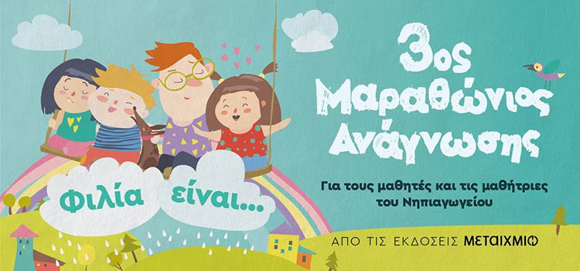
Κάθε χρόνο οι εκδόσεις «Μεταίχμιο» διοργανώνουν διαγωνισμό φιλαναγνωσίας για τους μαθητές και τις μαθήτριες του νηπιαγωγείου. Φέτος ο διαγωνισμός έχει θέμα την φιλία.
Η φιλία είναι σημαντικό και αναπόσπαστο μέρος της ζωής μας. Αυτή την αξία οφείλουμε σαν εκπαιδευτικοί να μεταλαμπαδεύσουμε και στα παιδιά στο χώρο του νηπιαγωγείου. Τα βιβλία των εκδόσεων «Μεταίχμιο» μας βοηθούν πολύ να υλοποιήσουμε αυτό τον στόχο.
Επιλέξαμε μία τριάδα βιβλίων από τις τρεις προτεινόμενες, για να διαβάσουμε και να επεξεργαστούμε στην τάξη. Αφού γίνει αυτό τα παιδιά κάθε τμήματος με τη βοήθειά μας συμπληρώνουν τα φύλλα δραστηριοτήτων που αντιστοιχούν στα τρία βιβλία που επιλέξαμε. Τα φύλλα δραστηριοτήτων έχουν επιμεληθεί οι συγγραφείς μας και νηπιαγωγοί με πολύχρονη διδακτική εμπειρία Ευθυμία Ανδριώτη, Κωνσταντίνα Αρμενιάκου και Κατερίνα Χριστόγερου.
Τα βιβλία που επιλέξαμε φέτος είναι τα εξής:
Πίκο και Λόλα: Τα όνειρα της Λίνας Σωτηροπούλου
Η αγκαλιά του Όουεν ΜακΛάφλιν
Το σκιάχτρο της Μπεθ Φέρι
Το βιβλίο με τα φύλλα δραστηριοτήτων εμφανίζεται στην παρακάτω εικόνα:
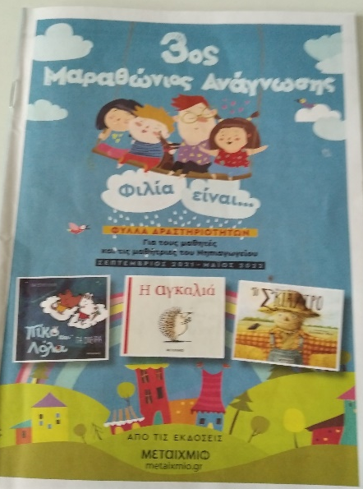
Ξεκινήσαμε με το παραμύθι Πίκο και Λόλα: Τα όνειρα της Λίνας Σωτηροπούλου, έγινε συζήτηση και επεξεργασία και στην συνέχεια δουλέψαμε με τα παιδιά στο βιβλίο δραστηριοτήτων. Σας παραθέτουμε σχετικές εικόνες.
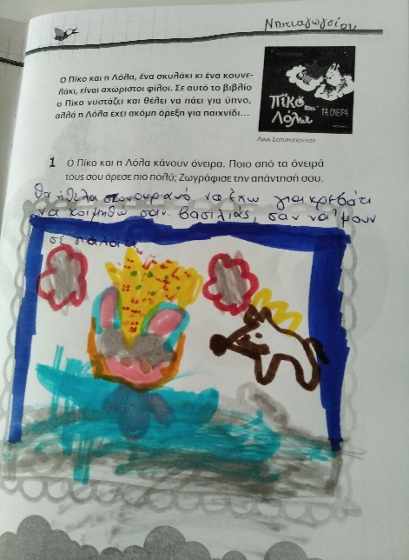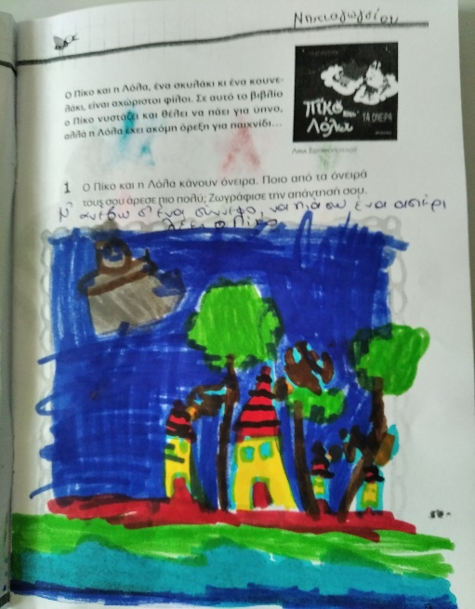
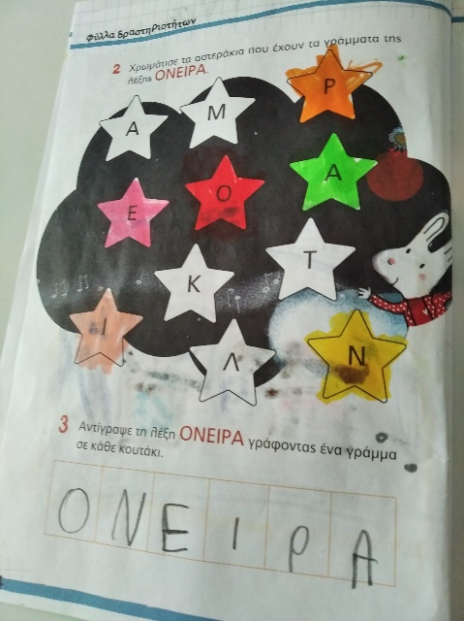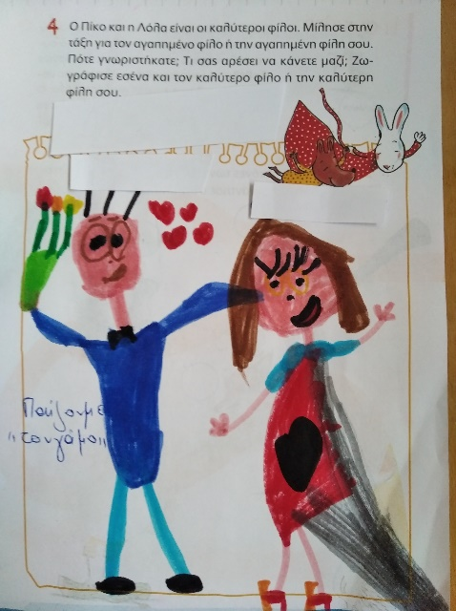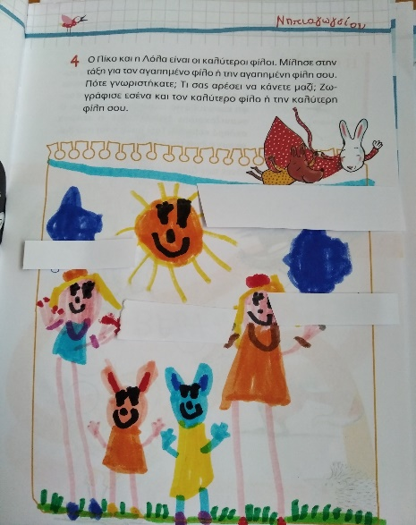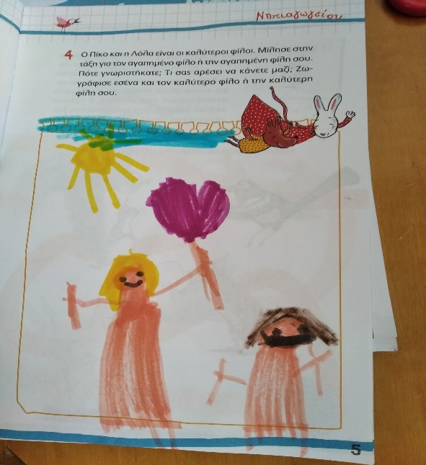
Με τον ίδιο τρόπο θα επεξεργαστούμε και τα άλλα δύο βιβλία για τα οποία θα ακολουθήσει καινούρια ανάρτηση.
Μετά από την ολοκλήρωση της φιλαναγνωσίας το νηπιαγωγείο θα επιστρέψει τα συμπληρωμένα φύλλα δραστηριοτήτων στις εκδόσεις «Μεταίχμιο» και θα μπει σε κλήρωση. Η κλήρωση θα αναδείξει τα δέκα (10) τυχερά Νηπιαγωγεία από τα οποία θα κληρωθούν οι μαθητές που θα κερδίσουν πλούσια δώρα (ένας μαθητής από κάθε Νηπιαγωγείο, σύνολο 10 μαθητές).
Η κλήρωση θα πραγματοποιηθεί τον Μάιο του 2022.
Όλα τα παιδιά που θα ολοκληρώσουν τον Μαραθώνιο θα λάβουν ηλεκτρονικά στη διεύθυνση του Νηπιαγωγείου ένα αναμνηστικό συμμετοχής.

